Теория — это когда все известно, но ничего не работает. Практика — это когда все работает, но никто не знает почему. Мы же объединяем теорию и практику: ничего не работает…, и никто не знает почему!

Если вы не можете объяснить это своей бабушке, вы сами этого не понимаете.

А.Эйнштейн.

**Описание архитектуры системы здравоохранения Республики** Узбекистан.

**Частное содержание:** описание архитектуры информационной системы здравоохранения РУз.

Содержание

1 Общие Положения и Архитектурные Принципы 3

1.1 Назначение документа 3

1.2 Термины и определения 3

1.3 Архитектурные Принципы 4

1.4 Графические Соглашения. 5

2 Обзор Структуры Организаций системы здравоохранения. 6

2.1 Организации 8

2.2 Люди 8

3 Обзор приложений и Обмен данными между приложениями (application architecture) 8

3.1 Система Медицинская Карта 8

3.2 Реестры 8

3.3 Сервис Нормативных Справочников 8

3.4 Авторизация и Аудит 8

4 Обзор общих Структур Данных (information architecture) 8

5 План реализации информационной системы здравоохранения (technical architecture) 8

6 ПРИЛОЖЕНИЯ 8

6.1 Приложение 1 – Метамодель Архитектуры 8

6.2 Приложение 2 – Логическая Модель Данных для поддержки ИС РУз. 9

7 Источники: 9

# Общие Положения и Архитектурные Принципы

## Назначение документа

Формирование единого понимания принципов построения и составляющих элементов архитектуры.

## Термины и определения

В настоящем документе приняты следующие **термины и определения**:

* **Здравоохранение** – это совокупность мер политического, экономического, социального, правового, научного, медицинского, санитарно-гигиенического, противоэпидемического и культурного характера, направленных на сохранение и укрепление физического и психического здоровья каждого человека, поддержание здоровой жизни и предоставление медицинской помощи при ухудшении здоровья.
* **Система здравоохранения** — это совокупность всех организаций, институтов и ресурсов, главной целью которых является улучшение здоровья.
* **Здоровье** — это состояние полного физического, душевного и социального благополучия человек, а не только отсутствие болезней и физических дефектов.
* **Приложение** – отдельный модуль или программа, выполняющая определенные функции.
* **Система** (информационная система) – это программное обеспечение, представляющее собой взаимосвязанные приложения, которые организованы для выполнения определенных задач и поддерживают определенные бизнес процессы.
* **Решение** – это информационные системы и приложения, организованные для решения задач системы здравоохранения.
* **Коммуникационное обеспечение** – это средства передачи информации, вне зависимости от формы информации.
* **Аппаратное обеспечение** – это совокупность вычислительных устройств и сопутствующего оборудования, вне зависимости от их характеристик.
* **Техническое обеспечение** – это совокупность коммуникационного и аппаратного обеспечения.
* **Архитектура решения** – это совокупность важнейших компонентов решения. Архитектура включает в себя: 1)структурные элементы и их интерфейсы, с помощью которых составлено решение, а также поведения элементов в рамках их сотрудничества; 2) соединение выбранных элементов и поведения во всё более крупные системы; 3)архитектурный стиль, который направляет все элементы, их интерфейсы, их сотрудничество и их соединение.

Архитектура решения в целом состоит из нескольких слоев (частей):

* Информационная архитектура (Enterprise Information Architecture, EIA): набор методик и инструментов, описывающий информационную модель. Включает в себя базы данных, хранилища данных и информационные потоки (как внутренние, так и внешние).
* Архитектура прикладных решений (Enterprise Solution Architecture, ESA) – представляет архитектуру систем и приложений, включающую в себя совокупность программных продуктов и интерфейсов между ними.
* Техническая архитектура (Enterprise Technical Architecture, ETA) — совокупность программно-аппаратных средств, методов и стандартов, обеспечивающих эффективное функционирование приложений. Включает в себя системное программное обеспечение; стандарты на программно-аппаратные средства (в том числе средства обеспечения информационной безопасности); системы управления инфраструктурой.
* Бизнес-архитектура (Enterprise Business Architecture, ЕВА) — целевое построение организационной структуры медицины как отрасли, увязанное с её миссией, стратегией и целями.

## Архитектурные Принципы

Следующие принципы применяются к разработке, конфигурации и использованию информационных проектов в здравоохранении:

**Принцип законности**, который предполагает создание, использование и сопровождение информационных систем в соответствии с законодательством Узбекистана и международными стандартами;

**Принцип безопасных данных**, который обеспечивает доступ к данным только авторизованным пользователям;

**Принцип информационной безопасности**, который предполагает обеспечение надлежащего уровня целостности, избирательности, доступности и эффективности для защиты данных от потери, изменения, уничтожения и несанкционированного доступа;

**Принцип конфиденциальности данных**, который предполагает недопущение распространения и (или) предоставления информации без согласия ее обладателя или иного основания, предусмотренного законодательными актами.

**Принцип прозрачности**, который предполагает использование открытых стандартов в области информационно-компьютерных технологий;

**Принцип расширения**, который предполагает расширение и совершенствование новых приложений и существующих приложений с помощью новых функций и улучшение существующей функциональности;

**Принцип масштабируемости**, который предполагает, что с увеличением объемов данных и пользователей будет сохранена эффективность приложений и взаимосвязей;

**Принцип простоты и удобства для пользователей**, который предполагает, что все компоненты и инструменты доступны для целевых ролей, основаны преимущественно на визуальных инструментах, эргономичны и интуитивно понятны;

**Принцип использования программного обеспечения с открытым кодом**, который предполагает снижение расходов на создание и эксплуатацию программного обеспечения;

**Принцип использования web-ориентированных технологий**, который обеспечивает web-доступ к информации проектов;

**Принцип однократного ввода информации**, который предполагает, что при наполнении системы данными должны использоваться уже существующие источники информации о субъектах (гражданах, предприятиях) и объектах (товарах, лекарственных средствах, медицинских инструментах), что обеспечит принцип однократного ввода информации и ее последующего многократного использования.

## Графические Соглашения

Для эффективного представления архитектурных решений всем заинтересованным лицам, требуется способ, позволяющий доступно, но достаточно развернуто донести суть до максимально широкого круга лиц.

С этой целью в данном документе применяется архитектурный метод описания (architectural viewpoint), то есть спецификация соглашений для конструирования и применения группы описаний. В качестве элементов для разработки отдельных групп описаний устанавливаются следующие графические примитивы:

| **Графический примитив** | Дополнительные соглашения | **Назначение примитива** | **Пример** |
| --- | --- | --- | --- |
| Прямоугольник (желтый) | Название элемента должно быть указано именем существительным (может указываться во множественном числе) | Обозначение отдельного структурного элемента |  |
| Прямоугольник (бежевый) | Обозначение функциональной возможности |  |
| Прямоугольник (голубой) | Обозначение Программного Обеспечения |  |
| Прямоугольник (зеленый) | Обозначение Сервера, компьютера |  |
| Овал | Текст должен содержать как минимум один глагол. | Обозначение какого либо действия |  |
| Отрезок | Может быть со стрелками в начале и/или в конце или без них. Может быть дополнена текстом, поясняющим характер взаимосвязи. | Обозначение взаимосвязи (отношений) элементов и/или действий |  |
| Одно или двунаправленная стрелка | Может содержать текст, поясняющий содержание или спецификацию потока информации. | Обозначение потока информации |  |

Методом описания принимается текст, поясняющий графическое изображение. При этом предложения должны быть максимально простыми (следует избегать сложных предложений).

С целью сократить возможные риски, обеспечить снижение начальных затрат и добиться быстрой отдачи от проекта принимается сегментный подход к описанию архитектуры. То есть принимается модель разработки сегментов архитектуры в рамках общей структурированной схемы. Возможные проблемы на этапе интеграции сегментов должны будут решаться по мере возникновения.

Основным языком описания является русский. В местах, где это будет уместно, могут дополнительно приводится термины на английском языке.

Кроме того, в целях упрощения, в данном документе приняты следующие дополнительные соглашения:

* Вышеназванные архитектурные слои в первой версии данного документе не выделены явно. В процессе разработки архитектура будет делиться на разделы, соответствующие разным архитектурным слоям и подходам.
* Архитектура представлена в модульном виде и показывает решение как структуру из различных компонентов и их взаимосвязей, с частичной декомпозицией.
* Под частичной декомпозицией подразумевается, что элементы решения могут быть представлены как совокупность более мелких элементов, которые в свою очередь могут быть описаны далее по тексту.
* Медицинская карта человека, как совокупность медицинских данных, рассматривается в формате Electronic Health Record (EHR): осуществляется хранение информации относительно всех медицинских данных, а хранителем этой информации является специально авторизованный центр (Health Authority). Медицинские записи являются официальными данными, могут быть доступны для других авторизованных центров, поставщиков медицинских услуг, а также лабораторий, государственных учреждений и т.п.
* Тем не менее часть информации медицинской карты может быть рассмотрена в формате Electronic Medical Record (EMR): осуществляется хранение информации относительно узкоспециализированных медицинских данных, а хранителем этой информации является отдельный поставщик медицинских услуг.
* Не рассматривается медицинская карта в формате Personal Health Record (PHR): осуществляется хранение информации относительно всех медицинских данных, а хранителем этой информации является сам субъект (отдельный человек).
* В качестве стандарта обмена, управления и интеграции электронной медицинской информации принимается FHIR® R4 (HL7 Fast Healthcare Interoperability Resources, Release 4).

## Необходимость организации управления Архитектурой для эффективного управления проектами

….

## Взаимосвязи с Архитектурой Электронного Правительства

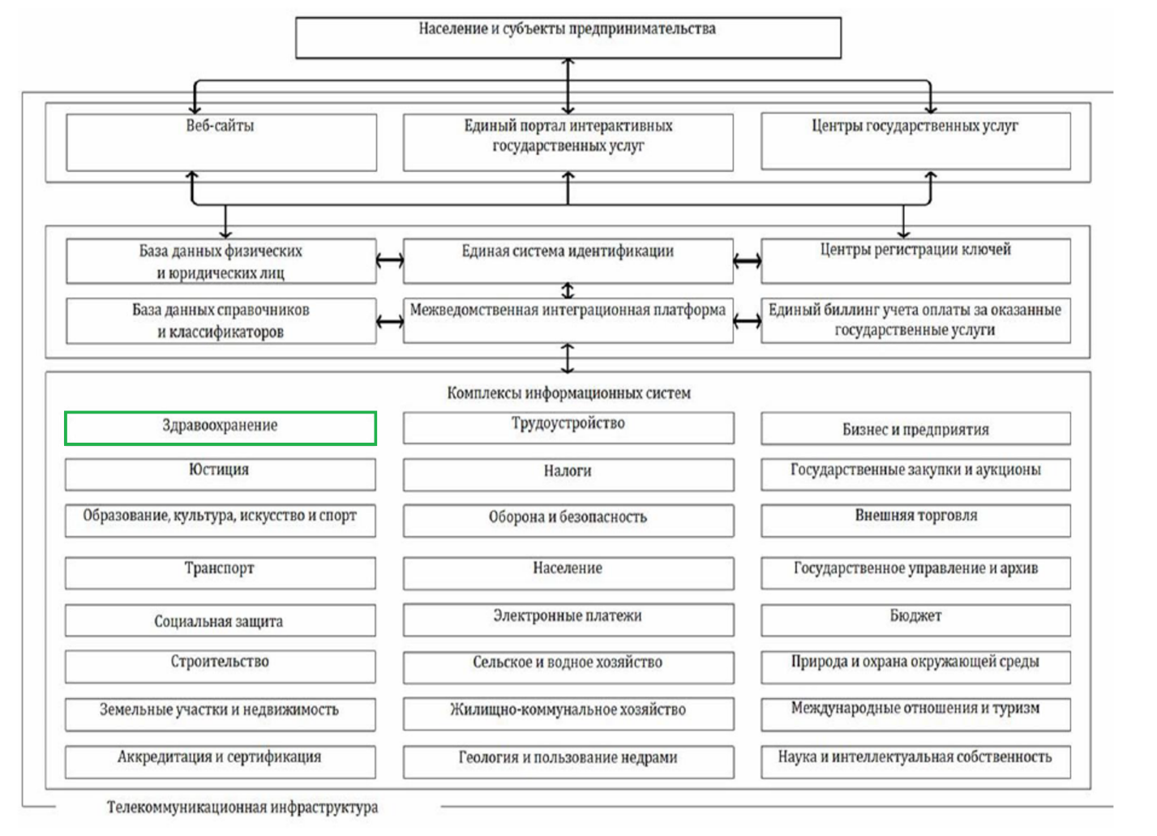

Рисунок - Контекстная Диаграмма Архитектуры Электронного Правительства

# Целевая Бизнес Архитектура

Целевая архитектура описывает организации и лица, участвующие в процессах здравоохранения и затронуты изменениями информационной системы здравоохранения, а также функциональные возможности, которые будут реализованы проектируемой системой (системами).

## Бизнес Принципы

Информационные системы здравоохранения планируются разрабатываться, руководствуясь следующими ключевыми принципами:

* Здравоохранение для всех: любой человек (гражданин или не гражданин страны) имеет право получить медицинскую помощь или сервис
* Доступность 24/7: информационные сервисы и системы должны быть доступны в любое время и в любом месте
* Прозрачность и ответственность: доступ к данным, внесение и изменение данных должны регистрироваться и отслеживаться.

## Обзор Структуры Организаций системы здравоохранения.

Общая структурированная схема организации системы здравоохранения представляет собой совокупность следующих видов организаций:

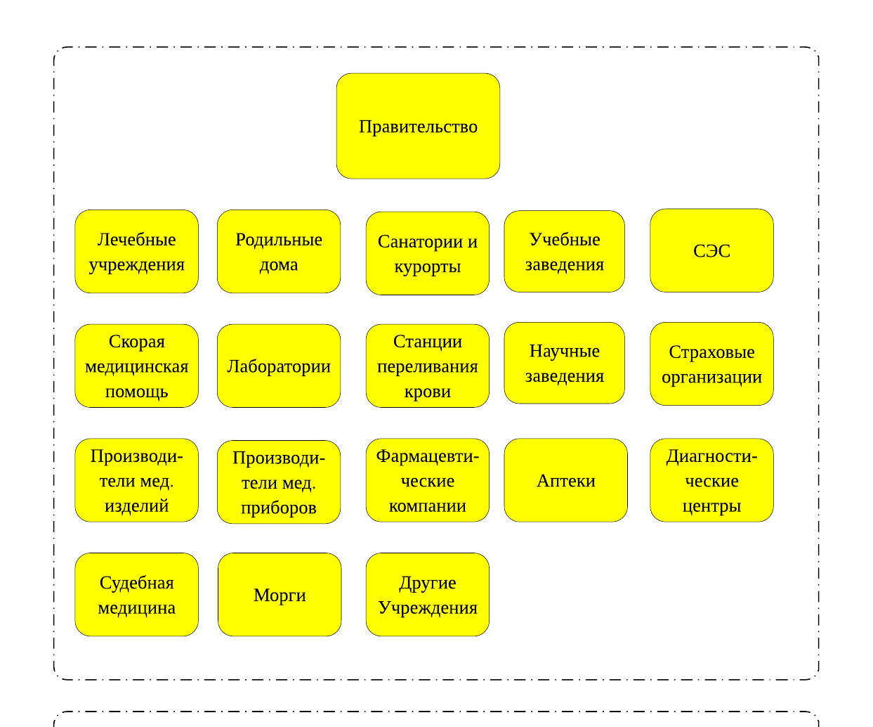

Рисунок 2 – Система Здравоохранения РУз

Система здравоохранения является частью системы государственного управления и рассматривается без отрыва от правительства.

С точки зрения экономической модели, в настоящее время в РУз функционирует преимущественно государственная система здравоохранения. На ближайшие 10 лет целевой является модель, сочетающая элементы государственной и страховой медицины с внедрением института оказания платных медицинских услуг.

### Организации

#### Лечебные Учреждения

Описать какая польза лечебным учреждениям или как они участвуют, что хотим сказать этой диаграммой

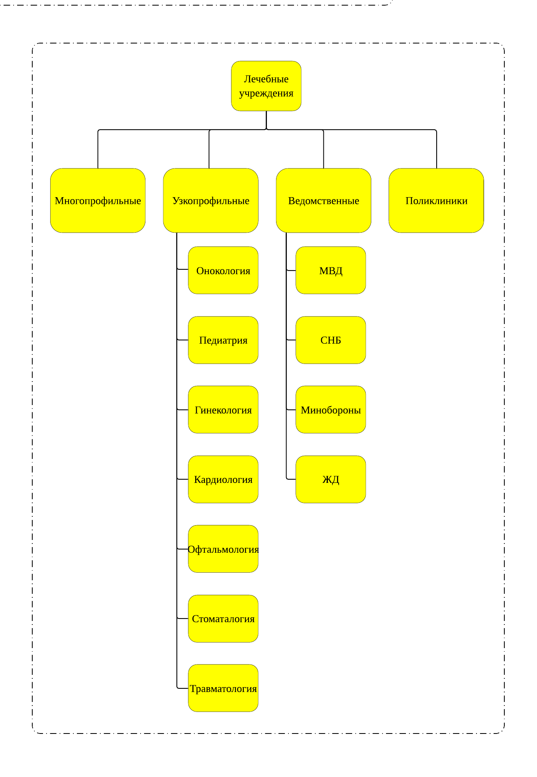

Рисунок

### Люди

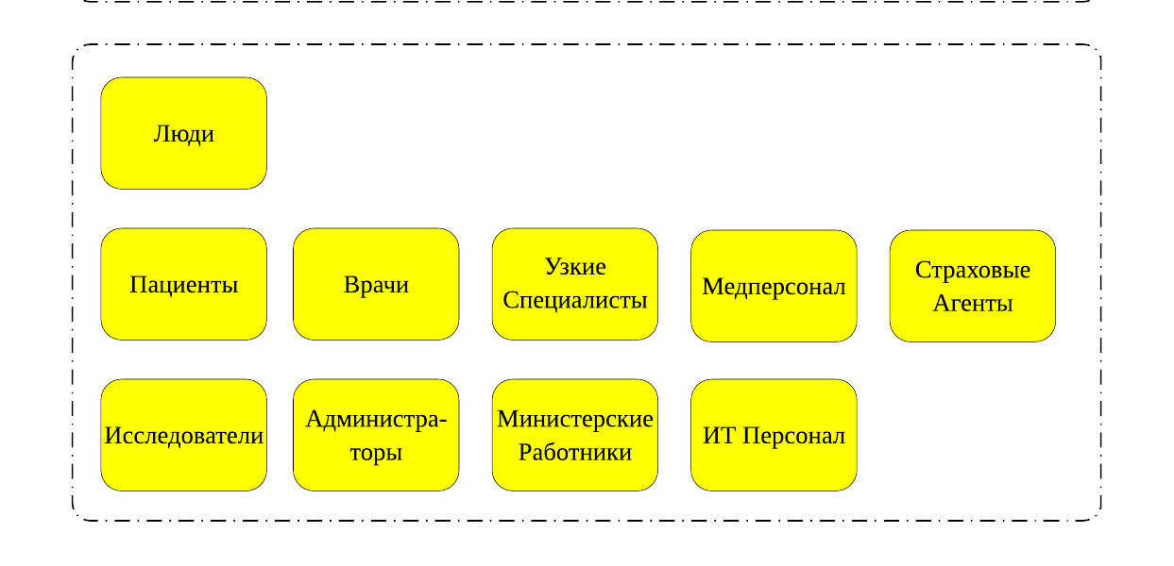

Будет ли полезным включить роли и их взаимодействие с системами?

## Движущие Стимулы для внедрения e-Health Архитектуры.

* Растущий бюджет на затраты здравоохранения и растущие потребности населения в услугах здравоохранения
* Стареющее население, которое требует дополнительных услуг здравоохранения
* Учет и лечение хронических болезней
* Неравномерное качество медицинских сервисов
* Неравный доступ к медицинским сервисам (например, город, поселок, удаленный район, и т. д.)

## Источники Финансирования

Определение источников финансирования и расходных средств на создание и поддержку информационной системы здравоохранения является критическим фактором успеха реализации системы.

…

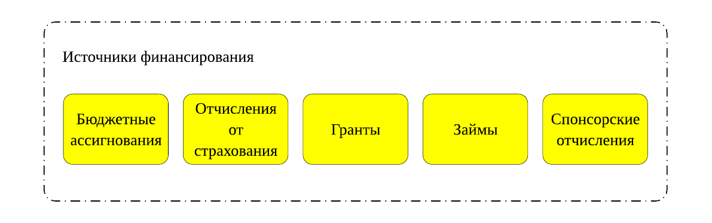

Рисунок - Обзор источников финансирования

## Нормативно-Правовая База

Нормативно-правовая поддержка реализации и использования информационной системы здравоохранения очень важна….

## Функциональные Возможности ИТ Системы Здравоохранения (Business Capability Map)

Карта Функциональных возможностей описывает людей, процессы и технологии, необходимые для достижения целей Министерства Здравоохранения. Карта также определяет границы текущего планирования. По мере роста использования информационных систем, созданных для реализации определенных функциональных возможностей, новые функции будут созданы или текущие функции будут расширены для поддержки новых требований. Функциональная карта эволюционирует и является основой для изменения доменов архитектуры: информационного, системного, и технического.

Целью первой версии Архитектурного документа является определить основные функции, которые обеспечивают получение медицинской помощи (EHR capabilities), сбор и хранение информации для медицинской карты, некоторые дополнительные сервисы. Логически, функциональные возможности разделены на следующие Уровни:

* Каналы доступа
* Управление Медицинскими Информационными Системами
* Управление Интеграцией Данных
* Управление Инфраструктурой

Каждый уровень имеет подфункции второго и последующих уровней. Детализированные уровни позволяют глубже понять и описать требования для планируемых и существующих информационных систем, а также оценить стоимость и сроки реализации.

В дальнейшем функциональные возможности будут дополнены клиническими бизнес-процессами и конкретными требованиями.

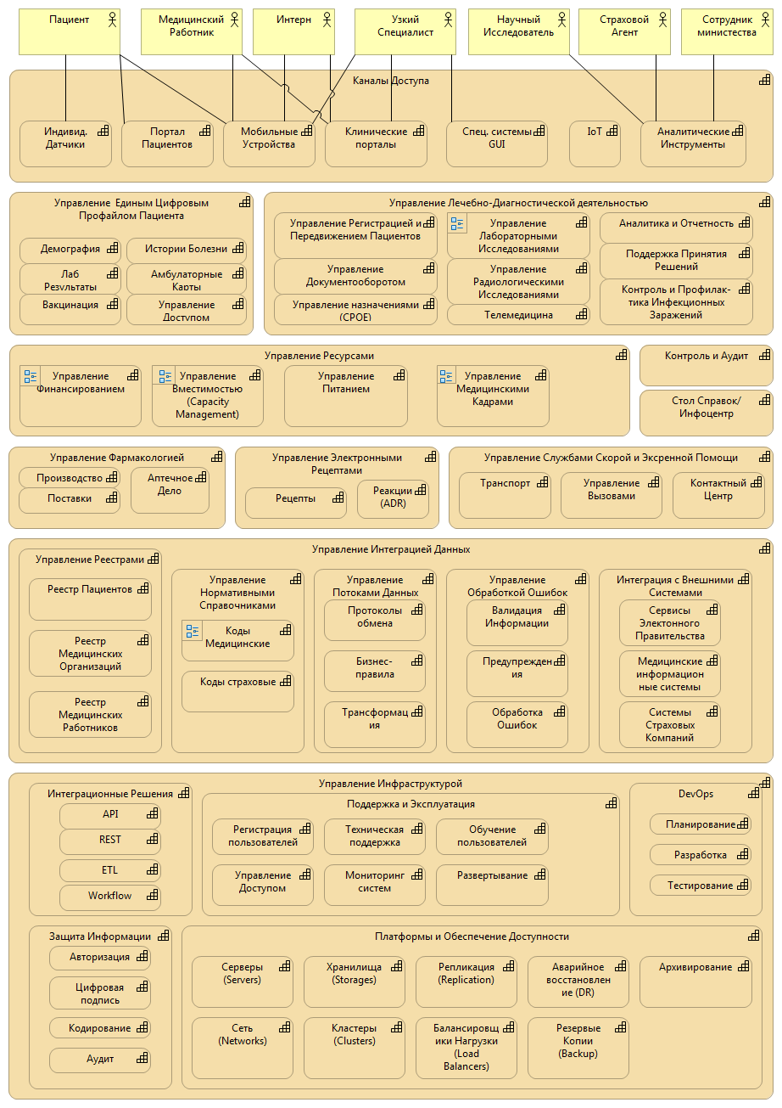

Рисунок - Карта функциональных возможностей

### Каналы Доступа

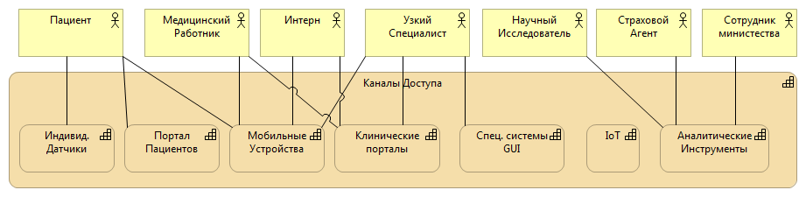

Рисунок - Планируемые Каналы Доступа к данным e-health

|  |  |  |
| --- | --- | --- |
| **Описание** | **Бенефиты** | **Ключевые Трудности** |
| Каналы доступа планируются для различных целей, таких как:   * сбор информации * обработка информации * доступ к информации * отчетность   Каналы доступа представляют собой софтверные продукты: медицинские информационные системы, web-порталы, и т д, или оборудование, которое способно собирать и отправлять клиническую информацию: индивидуальные датчики, IoT сенсоры, RPA. | * **Пациент** - будет иметь своевременный доступ к информации о медикаментах, результатах лабораторных и радиологических исследований, назначенных врачебных приемах, и т. д. * **Врач –** будет иметь доступ ко всем клиническим документам и результатам 24/7 для назначения своевременного лечения * **Научный Исследователь** – через аналитические инструменты будет иметь доступ к анонимизированным данным в клинических целях * **Министерство** сможет генерировать отчетность, индикаторы качества и т д на основе анонимизированных данных, собранных централизованно используя стандарты данных | * Интернет, инфраструктура, коммуникации – качество и присутствие связи на территории страны не однородно. * Стандарты обмена информацией должны учитывать особенности всех каналов доступа для обеспечения качества данных. |

### Управление Медицинскими Информационными Системами

#### Управление Цифровым Порталом Пациента

#### Управление Лечебно-диагностической деятельностью

### Управление Интеграцией Данных

|  |  |  |
| --- | --- | --- |
| **Описание** | **Бенефиты** | **Ключевые Трудности** |
|  |  |  |

### Управление Инфраструктурой

|  |  |  |
| --- | --- | --- |
| **Описание** | **Бенефиты** | **Ключевые Трудности** |
|  |  |  |

# Целевая Архитектура Приложений

## Обзор приложений и Обмен данными между приложениями (application architecture)

## Система Медицинская Карта

## Реестры

## Сервис Нормативных Справочников

## Авторизация и Аудит

## 

# Целевая Архитектура Данных

## Обзор общих Структур Данных (information architecture)

Данный раздел описывает структуру данных, которые будут использоваться всеми или многими приложениями информационной системы здравоохранения. Использование стандартов и терминологий, требования к качеству данных, процедуры контроля изменения данных также описываются данным разделом.

# План реализации информационной системы здравоохранения (technical architecture)

# ПРИЛОЖЕНИЯ

## Приложение 1 – Метамодель Архитектуры

Метамодель описывает взаимосвязи между структурными компонентами, описанными в данном документе. Данная модель включена для информации для дизайнеров приложений системы здравоохранения.

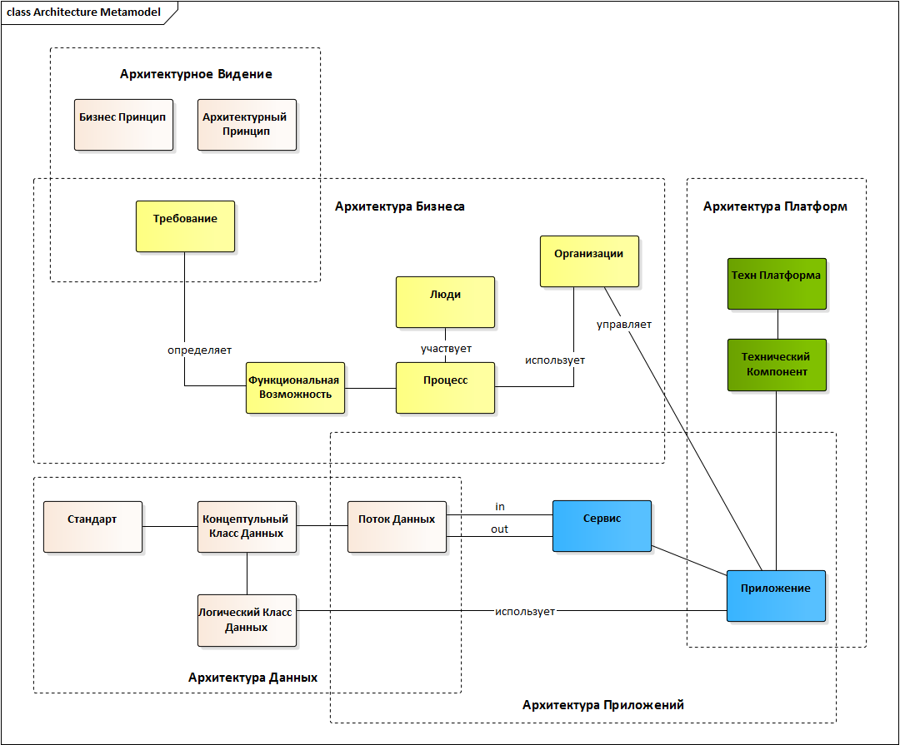

## Приложение 2 – Логическая Модель Данных для поддержки ИС РУз.

# Источники:

* Всемирная организация здравоохранения: <https://www.who.int/ru>.
* Некоммерческая организация по разработке стандартов: <http://www.hl7.org/index.cfm>.
* Стандарт платформы FHIR®: <http://fhir.org>.
* Платформа цифровых услуг для здравоохранения: <https://www.digitalhealthvillage.com/en/home>.
* Норвежский национальный центр исследований в области электронного здравоохранения: <https://ehealthresearch.no>
* Обзор информационной системы здравоохранения Эстонии.
* Обзор экосистемы здравоохранения Сингапура.
* Обзор информационной системы электронной медицинской карты Канады (Онтарио).
* Обзор медицинских информационных систем Республики Казахстан.
* Обзор медицинской информационной системы Российской Федерации.
* Краткий обзор архитектуры информационной системы здравоохранения Финляндии (<https://www.kanta.fi/en/citizens>)
* Предложение Huawei по «Умному Здравоохранению».
* Публикация ВОЗ (от имени Европейской обсерватории по системам и политике здравоохранения) «Осуществление реформы финансирования здравоохранения: Уроки из опыта стран с переходной экономикой».